**Развивающие панно, коврики**

**в организации образовательной деятельности с детьми**

**Картотека дидактических игр с использованием развивающих панно или ковриков**

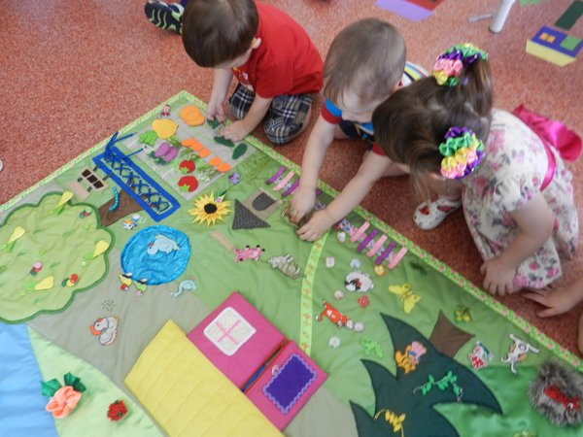

В современном мире можно купить множество игрушек и игр фабричного производства, но исходя их опыта, мы знаем, что игрушки и игры, изготовленные своими руками намного интереснее для детей, ими охотнее играют. Зачастую такие вещицы эксклюзивны и неповторимы. Они несут в себе особую энергетику. Изготовить такое панно или коврик можно из совершенно разных материалов.

Развивающий коврик или панно для детей – это комплексное дидактическое пособие, предназначенное для совместной игры взрослого и ребенка, на нем присутствуют разнообразные сочетания игровых элементов. Дидактические игры с использованием развивающих панно и ковриков помогают провести занятия интересно, привлечь внимание детей, расширить их кругозор, подготовить к школе, развить мелкую и крупную моторику, развивают память, логическое, пространственное, творческое мышление. Коврик привлекает детей своим ярким цветом, множеством увлекательных элементов, прикрепленных к нему, это пособие дает простор маленьким ручкам, тренирует тактильное и зрительное восприятие, ориентацию в пространстве.

|  |
| --- |
| **№1. «Составь предложение».**  Тема «Дикие и домашние животные».  Цель: развивать связную речь, внимание, обогащать словарный запас. Развивать мелкую моторику рук.  Ход игры: животные вперемешку расположены на коврике, в разных сторонах лес и дом. Задание для детей: назвать животное, поместить его в среду обитания, дать полный ответ на вопросы:  -Какое это животное?  -Где оно живет?  - Что умеет?  -Чем питается? |
| **№2. «Продолжи предложение».**  Темы «Фрукты», «Овощи», «Ягоды».  Цель: систематизировать и закрепить знания по теме, развивать связную речь.  Ход игры: на коврике обозначен огород (грядки, фруктовые деревья, кусты). Задание для детей: назвать и разместить фрукты, овощи, ягоды на деревья, грядки или кусты. Ответить на вопросы, связывая отдельные слова в простые предложения. |
| **№3. «Времена года».**  Темы: «Осень», «Зима», «Весна», «Лето».  Цель: закрепить знания о сезонных изменениях в природе. Развивать речь, внимание, мышление, логику, мелкую моторику.  Ход игры: на коврике обозначено определенное время года. Задание: «изменить» его на другое. Дети должны заменить детали оформления, чтобы получилось нужное время года и объяснить свой выбор. |
| **№4. «На чем люди ездят?».**  Тема: «Транспорт».  Цель: закрепить знания детей о различных видах транспорта, развивать логику, мышление, мелкую моторику.  Ход игры: на панно расположены море, дорога, облака. Ниже - различные транспортные средства. Задание: назвать и разделить их на различные виды транспорта: наземный, воздушный, водный. |
| **№5. «Из чего что приготовим?».**  Темы: «Фрукты», «Овощи».  Цель: уточнить представление детей о фруктах и овощах и использования их для приготовления различных блюд. Развивать логическое мышление, память, мелкую моторику.  Ход игры: на развивающем коврике банка для компота (варенья) и кастрюля для борща. Фрукты, овощи вперемешку внизу. Задание: сварить компот (варенье), борщ. Ответить полным ответом на вопрос: из чего сварили компот (варенье), борщ. |
| **№6. «Чего не хватает?».**  Темы: разные.  Цель: учить детей фиксировать внимание на предметах, развивать цветовое восприятие, зрительную память, связную речь, обогащать словарный запас.  Ход игры: Воспитатель предлагает детям коврик с наполнением определенной темы. Задание детям внимательно посмотреть на коврик и запомнить все предметы, закрыть глаза или отвернуться. Воспитатель убирает несколько предметов. Ребята должны сказать, чего не хватает. |
| **№7. «Что изменилось?».**  Тема: «Пространственное ориентирование»  Цель: учить правильному употреблению в речи слов слева, справа, сзади, над, в, на, за, перед.  Ход игры: на коврике расположено изображение какого- либо предмета (дерево, стол…), относительно которого будет располагаться другой (мяч, бабочка, цветок ваза…). Задание для детей: разместить второй предмет справа (слева, над, перед…) от другого. |
| **№8. «Назови цвет и форму».**  Темы: «Одежда», «Мебель», «Овощи», «Фрукты».  Цель: закрепить знание цвета и геометрических форм. Развивать связную речь, память, мелкую моторику.  Ход игры: на коврике расположены предметы, воспитатель предлагает ответить на вопрос : какого цвета, какой формы тот или иной предмет? |
| **№9. «Какого цвета? (формы)»**  Цель: упражнять детей в группировании предметов по признаку цвета (геометрической формы).  Ход игры: воспитатель показывает предмет какого- либо цвета или формы. Задание детям: найти и прикрепить на коврик все картинки такого же цвета или формы. Ответить на вопрос: что у тебя? Какого цвета (формы)? |
| **№10. «Наряди куклу».**  Темы: «Одежда», «Обувь», «Головные уборы».  Цель: учить детей использовать разную одежду по назначению (по сезону), развивать внимание, эстетическое восприятие, моторику пальцев рук.  Ход игры: воспитатель предлагает детям подготовить куклу (мальчика или девочку) к прогулке в разное время года, дети выбирают различные варианты одежды, обуви, головных уборов. Они заплетают косички, зашнуровывают ботинки, застегивают пуговицы, молнии. Рассказывают о своих действиях. |
| **№11. «Что у нас внутри?».**  Цель: Совершенствовать характер и содержание обобщенных свойств объектов с помощью специально созданной системы сенсорных эталонов и перцептивных действий, осуществлять их оптимальный выбор в соответствии с познавательной задачей.  Ход игры: Воспитатель предлагает заглянуть внутрь человеческого организма, посмотреть, как мы устроены изнутри. Задание детям: найти тот или иной орган, сказать, какую функцию он выполняет. |